**Linia 3027042404U Marianów-Kolonia – Zdżary przez Kowale Pańskie – Kawęczyn**

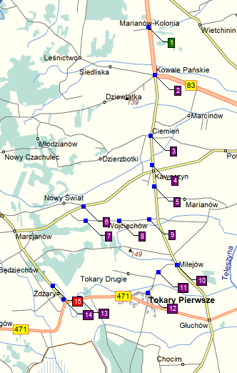

**Legenda do linii:**

Start 1 – Marianów-Kolonia

Via 2 – Kowale Pańskie

Via 3 – Ciemień

Via 4 – Kawęczyn

Via 5 – Kawęczyn

Via 6 – Nowy Świat

Via 7 – Wojciechów NŻ

Via 8 – Wojciechów

Via 9 – Wojciechów 10

Via 10 – Milejów

Via 11 – Milejów-Tokary II

Via 12 – Tokary I

Via 13 – Żdżary III

Via 14 – Żdżary II

Stop 15 – Żdżary I

**Linia 3027042419U Skarżyn – Będziechów przez: Marcjanów**

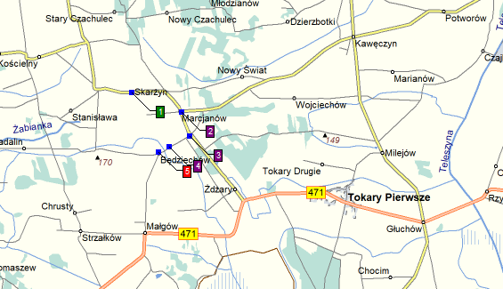

**Legenda do linii:**

Start 1 – Skarżyn

Via 2 – Marcjanów

Via 3 – Będziechów – Krzyżówka

Via 4 – Będziechów – NŻ

Stop 5 – Będziechów Wieś